Университет ИТМО

Дисциплина «Экономика программной инженерии»

**Отчет**

По лабораторной работе №2

Выполнил:

*Носов Артём Иванович*

Санкт-Петербург, 2023 г.

Оглавление

Задание 3

Выполнение 4

Подключение Git – репозитория 5

Интеграция с электронной почтой 7

Создание Kanban – проекта 7

Настройка доски 8

Создание задач и соответствующих веток 9

Симуляция проектной работы 10

Метрики 11

Вывод 13

# Задание

Вариант задания: <https://www.imperiasumok.ru/>

Зарегистрироваться для использования бесплатной облачной версии ПО YouTrack для управления своим программным проектом:

1. Создать учётные записи для всей своей проектной команды.
2. Интегрировать YouTrack с  git репозиторием.
3. Настроить интеграцию с электронной почтой.
4. Создать проект с заданным в варианте профилем (Scrum / Kanban).
5. Настроить столбцы доски для своего проекта.
6. Создать план работ над проектом и зафиксировать его в YouTrack (создать спринты, релизы и задачи, а также необходимые для работы ветви в репозитории).
7. Симулировать процесс разработки проекта, постепенно закрывая "выполненные" задачи и открывая новые.
8. После завершения снять метрики проекта и предоставить отчет, содержащий описание процесса конфигурации и настройки, описание выбранного workflow, и сформированные с помощью YouTrack отчеты, отражающие статистику работы над проектом. Обязательно должны быть приведены: отчет по исполнителям, burndown-диаграмма, отчет по времени, диаграмма Ганта.

# Выполнение

*Добавление пользователей*

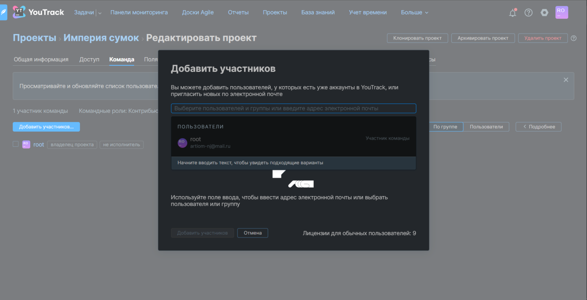

Рисунок 1. Добавление пользователей

## Подключение Git – репозитория

Рисунок 2. Интеграция с репозиторием

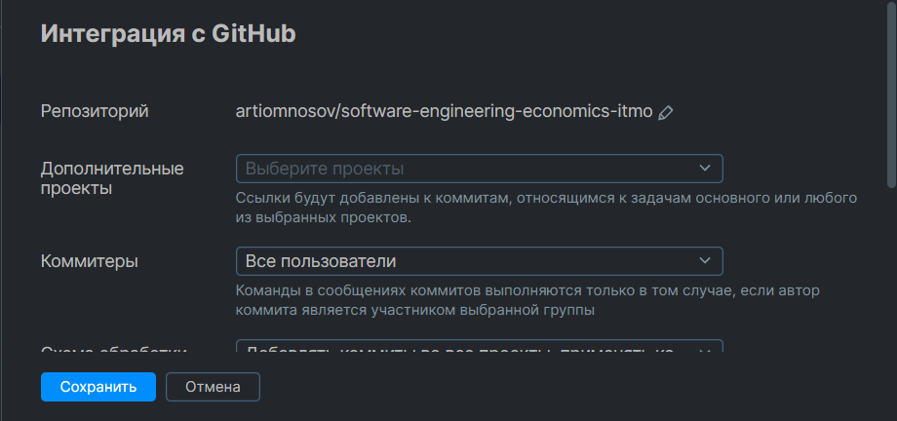

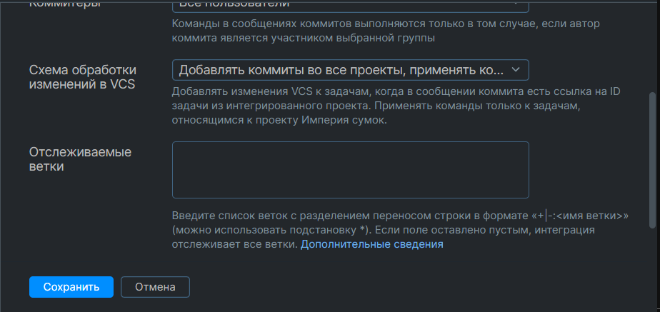

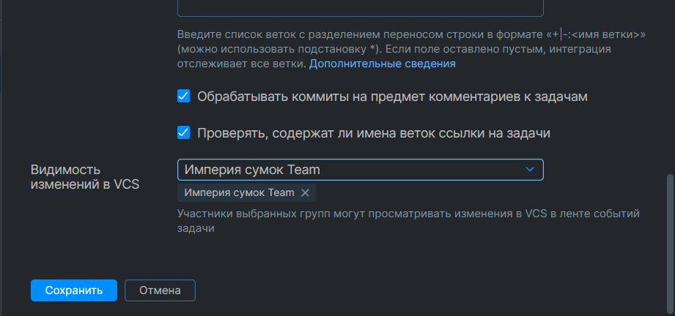

Рисунок 3. Настройка интеграции с GitHub

## Интеграция с электронной почтой

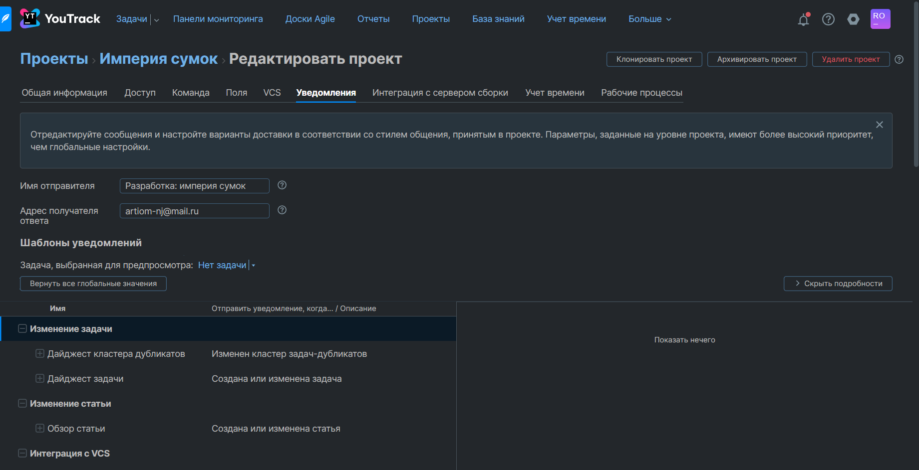

Рисунок 4. Настройка уведомлений

## Создание Kanban – проекта

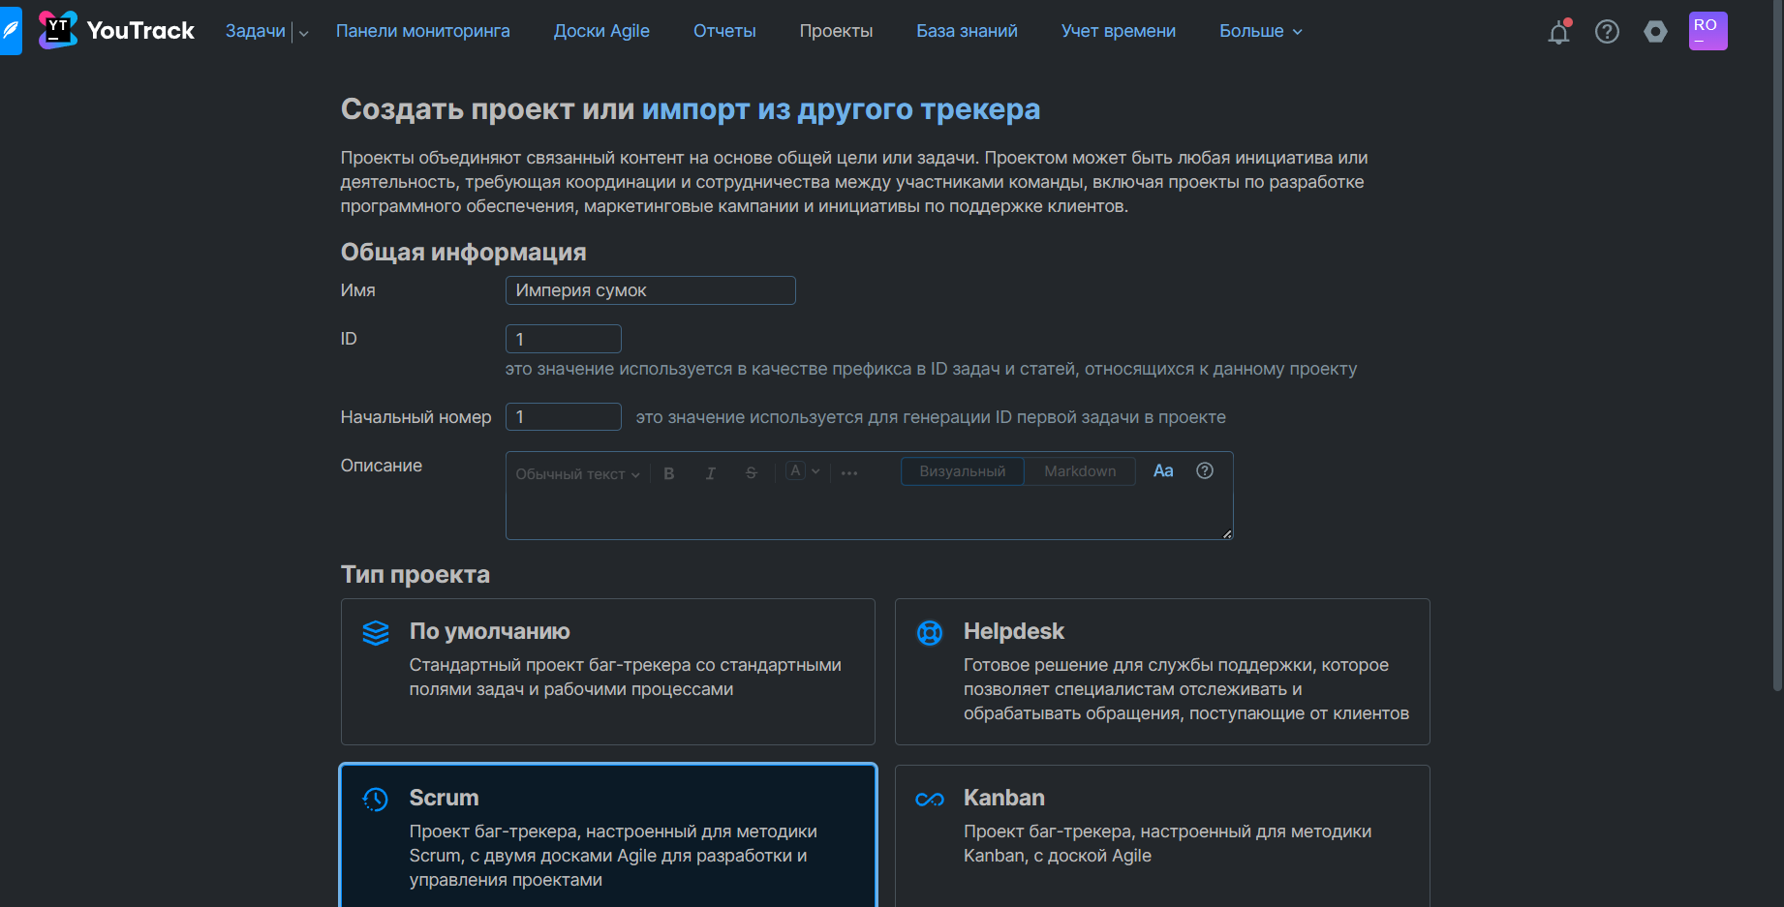

Рисунок 5. Проект: Империя сумок

## 

## Настройка доски

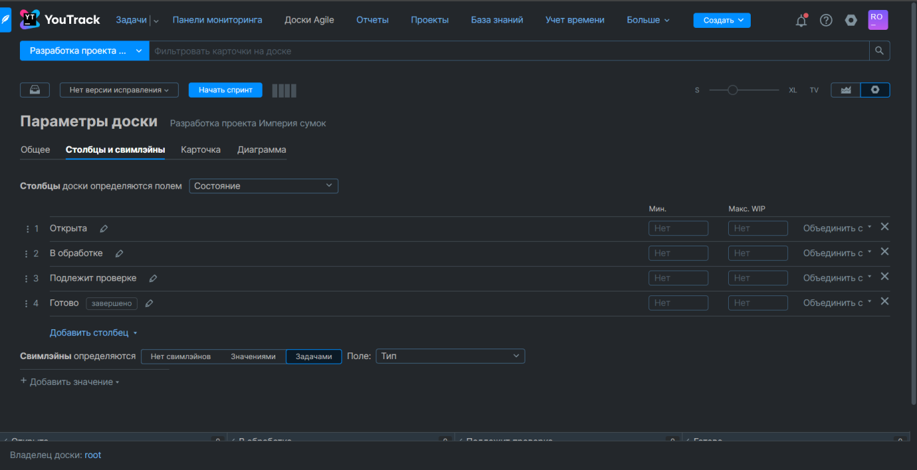

Рисунок 6. Настройка доски

## Создание задач и соответствующих веток

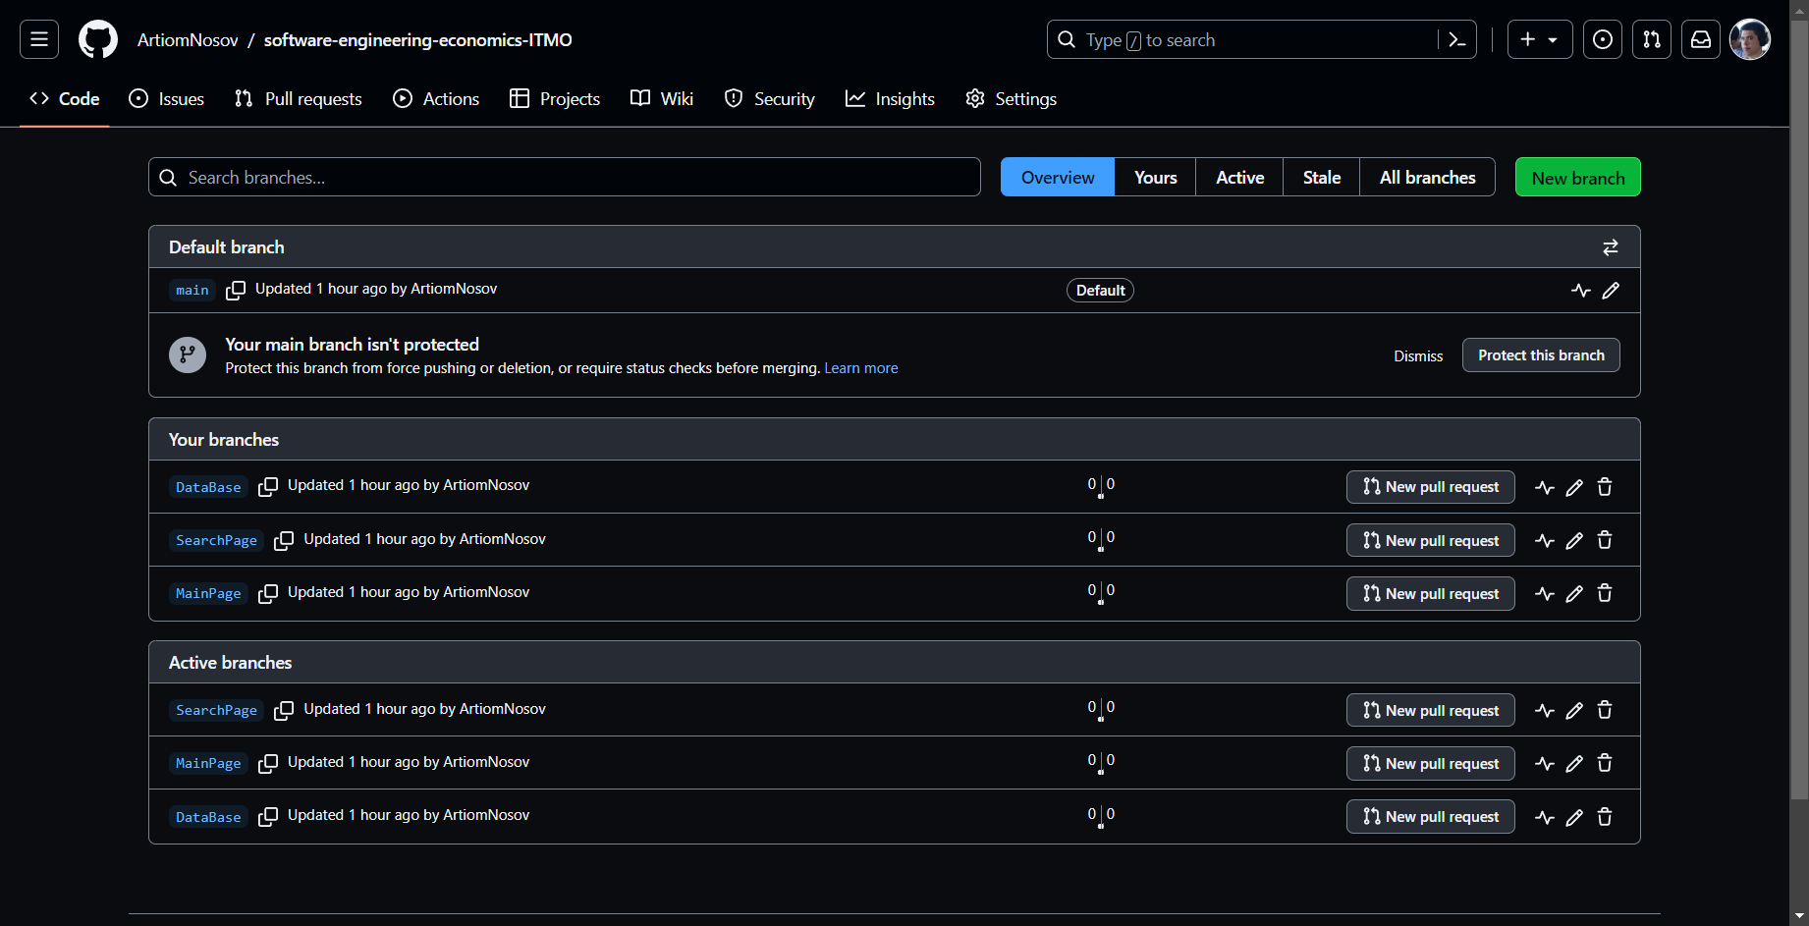

Рисунок 7. Создание веток

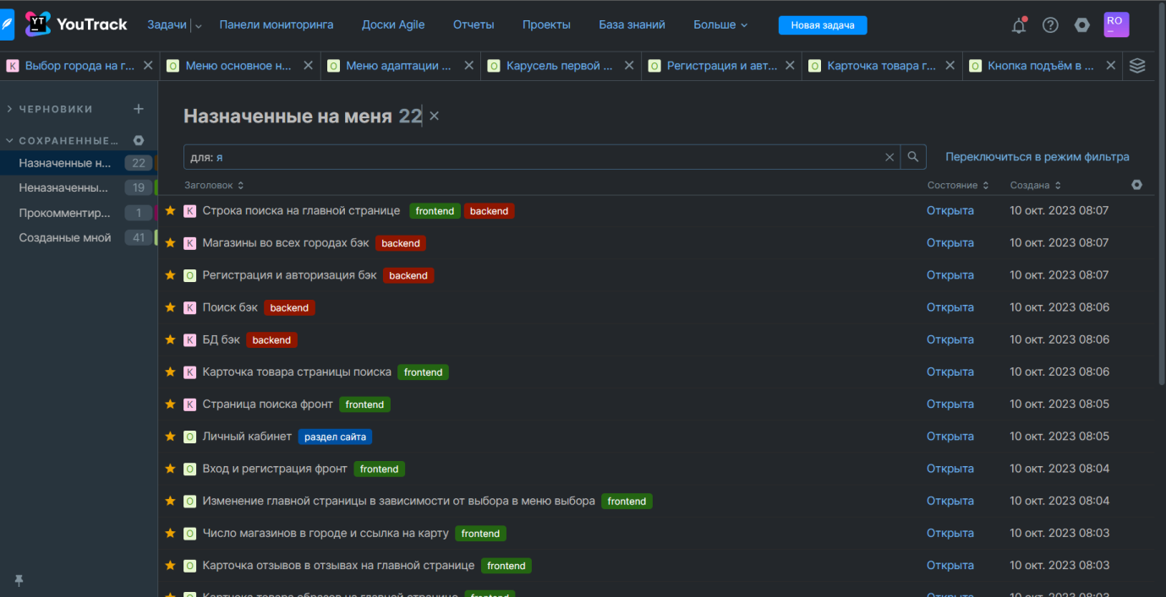

Рисунок 8. Создание задач

## Симуляция проектной работы

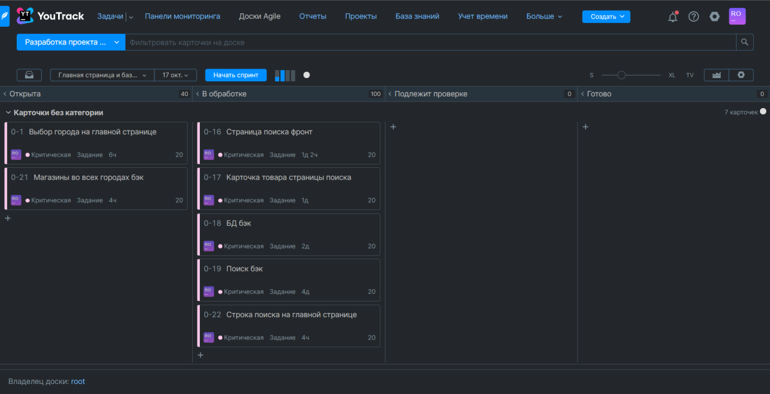

Рисунок 9. Спринт: главная страница и БД

## Метрики

# 

Рисунок 10. Временной отчёт по исполнителям

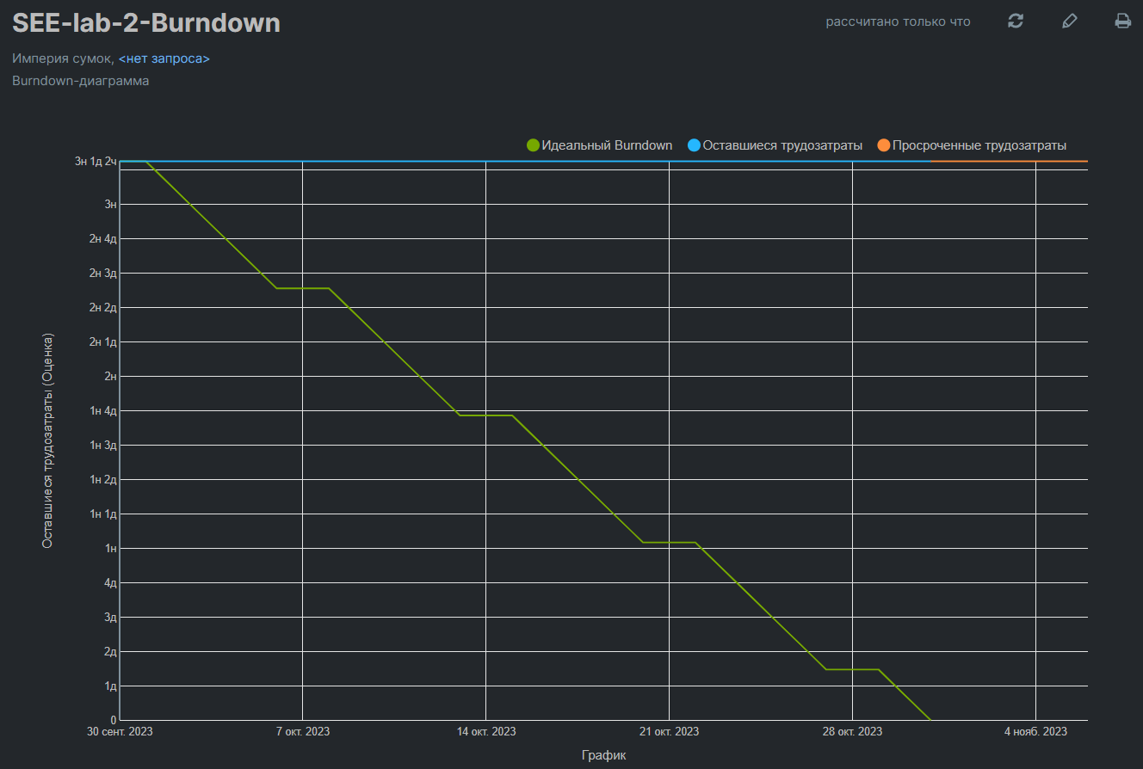

Рисунок 11. burndown-диаграмма

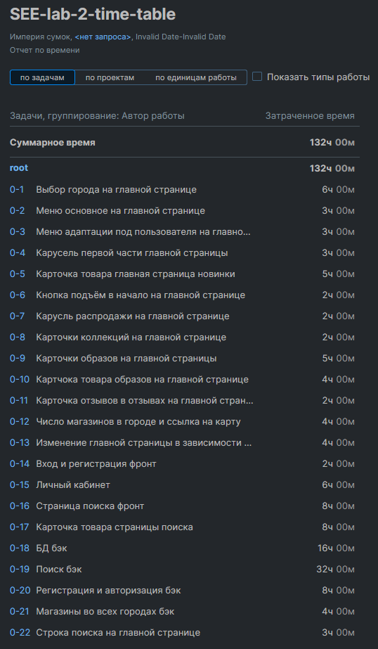

Рисунок 12. Отчёт по времени

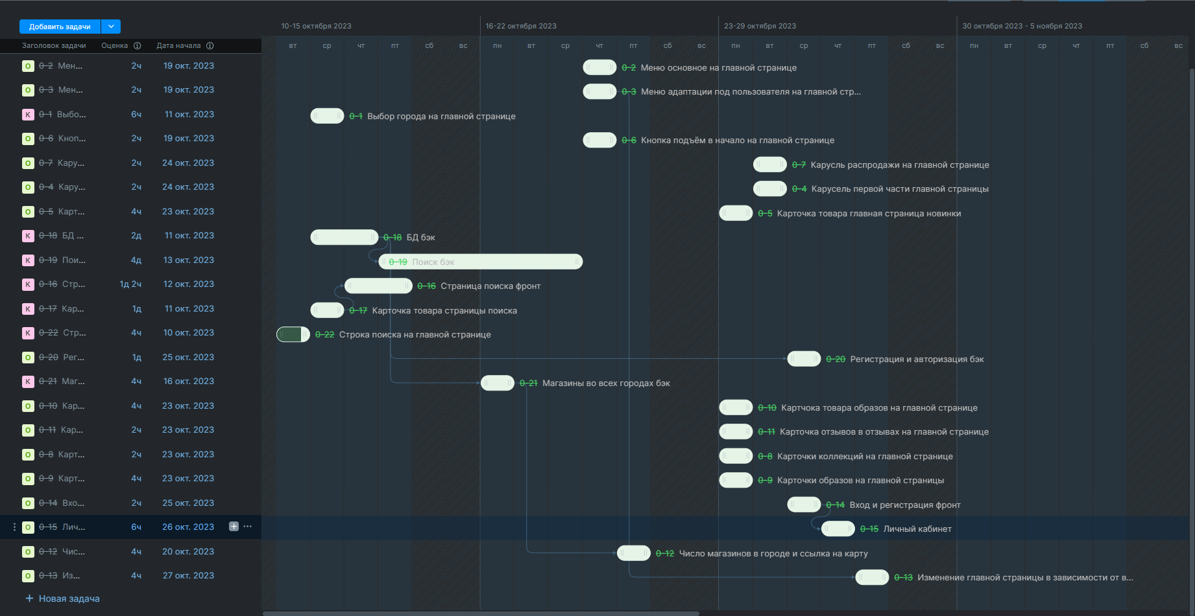

Рисунок 13. диаграмма Ганта

# Вывод

Во время выполнения лабораторной работы мною были изучены принципы работы трекера задач YouTrack. Я получил опыт планирования этапов работы, создания задач и связывания их в иерархическую структуру. Также, после симуляции процесса работы, я составил метрики, описывающие ход работы.